Федеральное государственное автономное образовательное учреждение высшего образования
«МОСКОВСКИЙ ПОЛИТЕХНИЧЕСКИЙ УНИВЕРСИТЕТ»
Факультет информационных технологий
Кафедра «Информатики и информационных технологий»
Направление подготовки/специальность: Автоматизированные системы обработки информации и управления

ОТЧЕТ
по проектной практике

Студенты: Тихонова А.А Горячев И.А Группа: 253-332
Место прохождения практики: Московский Политех, кафедра Информатики и информационных технологий

Отчет принят с оценкой _______________ Дата ________________________
Руководитель практики: _________________________________

Москва 2025
ОГЛАВЛЕНИЕ

ВВЕДЕНИЕ
Общая информация о проекте:
Jerry Spiced - игра жанра кликер с элементами крафта и развития. Проект отличается уникальным визуальным стилем, продуманной системой прогрессии и удобным пользовательским интерфейсом.
Цель проекта - разработка увлекательной мобильной игры с системой прогресса, улучшений и создания новых предметов.
Описание задания по проектной практике:
Задание на проектную (учебную) практику разработано для студентов первого курса, обучающихся по направлениям подготовки, связанным с информационными технологиями и информационной безопасностью. Трудоёмкость практики составляет 72 академических часа. Задание может выполняться индивидуально или в составе группы до 3 человек. Для управления версиями будет использоваться Git, для написания документации — Markdown, а для создания статического веб-сайта — языки разметки HTML и CSS, но опционально допускается использовать генераторы статических сайтов, такие, как Hugo. В качестве платформы для размещения репозиториев допустимо использовать как GitHub, так и GitVerse, что обеспечивает гибкость в выборе инструментов. Также предусмотрено взаимодействие с организациями-партнёрами, включая стажировки, которые будут приниматься к зачёту при оценке.
Описание достигнутых результатов по проектной практике:
Для организации совместной работы и хранения материалов проекта был создан репозиторий на GitHub. В репозитории размещены исходные файлы сайта, документация проекта и другие материалы, связанные с разработкой Jerry Spiced. Использование системы контроля версий Git позволило отслеживать изменения, сохранять историю разработки и обеспечить удобную работу с файлами проекта. Репозиторий также используется для резервного хранения данных и дальнейшего развития сайта и документации.
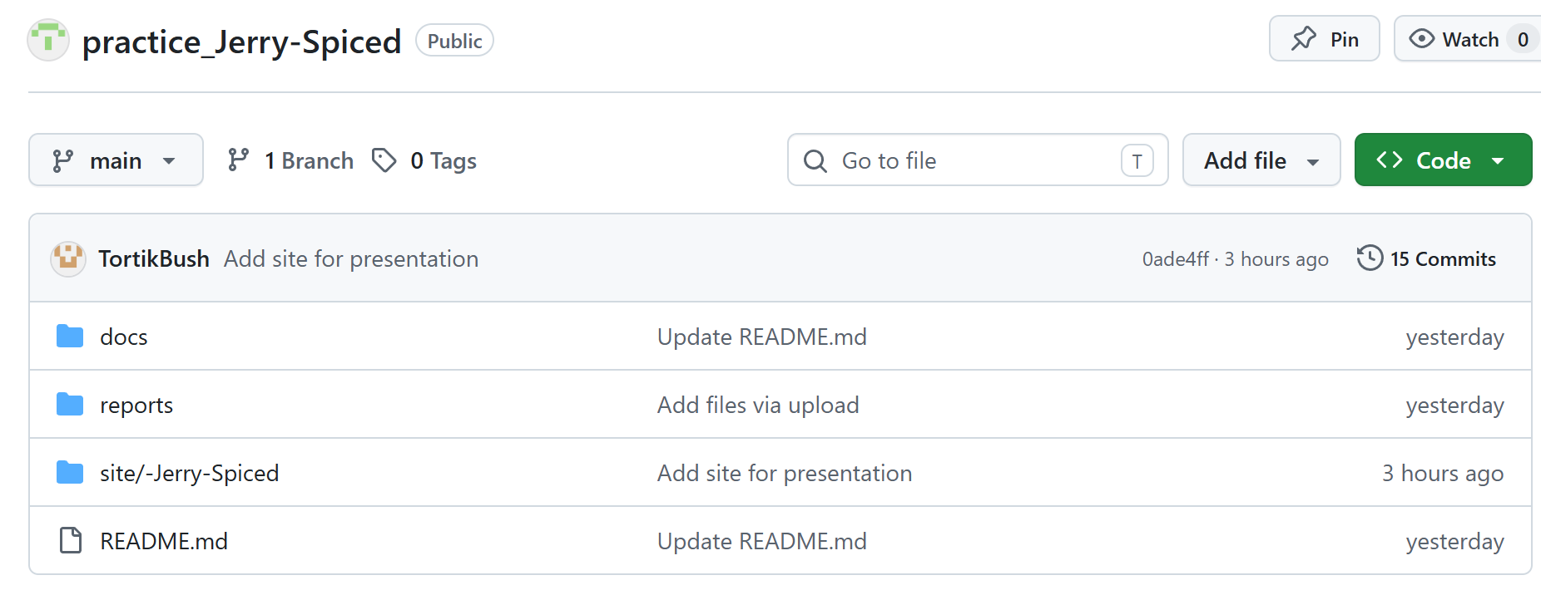
Изображение 1 - Репозиторий проекта
В рамках этой практики был разработан сайт с описанием проекта Jerry Spiced, на котором указаны участники проекта и краткое описание для создания кликбейта. Для реализации сайта был выбран генератор статических сайтов Hugo, который позволяет удобно организовать структуру проекта и публиковать материалы в формате веб-страниц. В процессе работы была настроена среда разработки, создана структура сайта и подключена тема оформления. Также были подготовлены основные разделы сайта: главная страница с аннотацией проекта, страница с описанием проекта, раздел с информацией об участниках, журнал разработки и страница с полезными ресурсами.

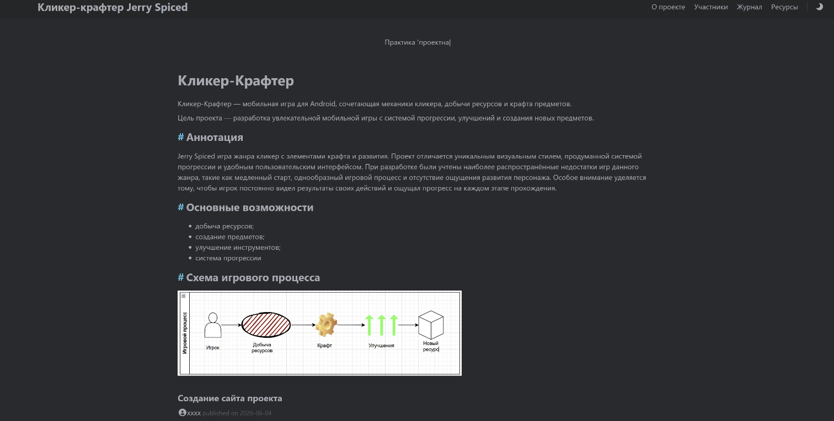
Изображение 2 - Сайт
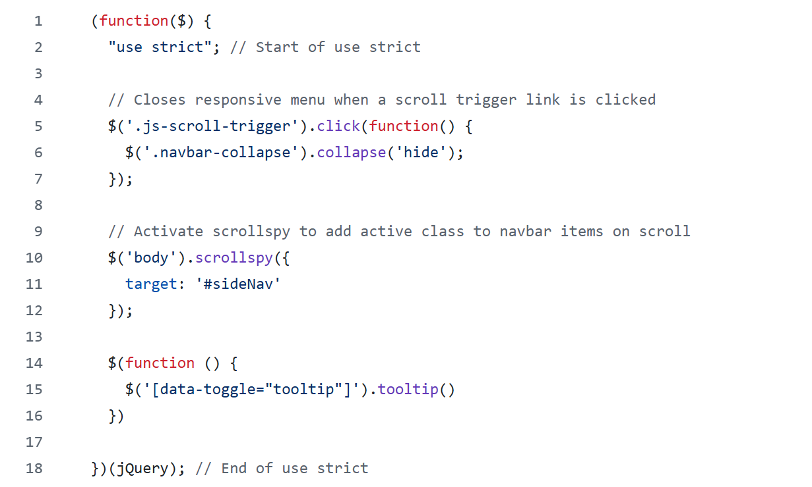
Изображение 3 - Часть кода сайта (JS)
ЗАКЛЮЧЕНИЕ
В ходе работы была создана инфраструктура для совместной разработки на базе GitHub, что позволило централизовать хранение всех материалов проекта и отслеживать изменения с помощью Git. Основной задачей стала разработка сайта для Jerry Spiced с использованием генератора статических сайтов Hugo, в результате чего были созданы ключевые разделы: главная страница, описание проекта, информация об участниках, журнал и ресурсы.
СПИСОК ИСПОЛЬЗОВАННОЙ ЛИТЕРАТУРЫ
- Введение в CSS верстку: https://developer.mozilla.org/ru/docs/Learn_web_development/Core/CSS_layout/Introduction
- DevTools для «чайников»: https://habr.com/ru/articles/548898/
- Элементы HTML: https://developer.mozilla.org/ru/docs/Web/HTML/Element
- Основы HTML:
- https://developer.mozilla.org/ru/docs/Learn_web_development/Getting_started/Your_first_website/Creating_the_content
- Основы CSS: https://developer.mozilla.org/ru/docs/Web/CSS
- Официальная документация Git: https://git-scm.com/book/ru/v2
- https://skillbox.ru/media/code/chto_takoe_git_obyasnyaem_na_skhemakh/
- Бесплатный курс на Hexlet по Git: https://ru.hexlet.io/courses/intro_to_git
- Уроки по Markdown: https://ru.hexlet.io/lesson_filters/markdown

ПРИЛОЖЕНИЕ
Ссылка на GitHub - https://github.com/iiiokolad3/practice_Jerry-Spiced

